REPUBLIQUE TUNISIENNE
Ministère de la Jeunesse, du Sport et de l’Intégration Professionnelle
Collège LaSalle | Tunis

Projet de Fin de Formation
Création d’entreprise
Chez vous

Pour l’obtention du
Brevet de Technicien Supérieur
&
Diplôme de Collège LaSalle International
En
Comptabilité et finances
Réalisé par : | Sous la direction de :
Haithem Rhimi | Madame Asma ABIDI

Remerciements

Tout d’abord ce travail ne serait pas aussi riche et n’aurait pas pu avoir le jour sans l’aide et l’encadrement de Madame Asma Abidi, je le remercie pour la qualité de son encadrement exceptionnel, pour sa patience, sa rigueur et sa disponibilité.

Mes remerciements s’adressent également à tous mes professeurs pour leurs générosités et la grande patience dont ils ont su faire preuve malgré leurs charges académiques et professionnelles.

Mes remerciements vont également à toutes les personnes qui m’ont aidé et soutenue de prés ou de loin.

Sommaire

Remerciement
INTRODUCTION 1
Chapitre 1 : Le projet 2
Section 1 : Présentation du projet 3
Présentation du secteur d’activité : 3
Présentation de l’idée : 3
Section 2 : Présentation de fondateur : 5
Chapitre 2 :Presentation du marché 6
Section 1 : Les clients 10
Section 2 : Les concurrents 11
Section 3 : Les fournisseurs 14
Chapitre 3 : Marketing mix 15
Section 1 : Politique de service 16
Section 2 : Politique de prix 17
Section 3 : Politique de distribution 18
Section 4 : Politique de communication 19
Chapitre 4 : Les moyens 20
Section 1 : Les moyens de production 21
Section 2 : Les ressources humaines 27
Chapitre 5 : Le montage juridique 29
Section 1 : Définition de la forme juridique 30
Section 2 : Les statuts de la société : 30
Section 3 : La démarche de création 31

Chapitre 6 : Le montage financier 32
Section 1 : Tableau des investissements 33
Section 2 : Tableaux des amortissements 35
Section 3 : plan de financement 40
Conclusion 47

Annexes
Webographie

INTRODUCTION
Nous avons choisi le concept de la création d’une maison d’hôte touristique. Ce domaine est plus demandé surtout après la période de Covid-19, puisque toute personne cherche l’individualité et l’indépendance constitue à ce titre un logement indépendant aménagé et équipé.
Pour une courte durée (week-end, quelque jours, semaine) dans le cadre de notre projet création d’entreprise nous avons effectué une maison d’hôte (Chez vous), Comme vous avez entendu par le nom du projet notre maison d’hôte a pour but ; la relaxions qui vous permettre de profiter d’une journée entière dans le nature lion du stress de la vie ordinaire, en plus de passer un moment enter famille et amie ce qui nous distingue ou autre maison d’hôte : Pour ce faire nous avons réalisé une enquête « Questionnaire » pour déterminer la fiabilité de ce projet.
Et nous avons constaté qu’il est demandé par le consommateur Tunisien comme les jeunes, Les familles ; Le faite d’avoir un terrain situé dans une zone géographique importante ou se trouve l’une des régions les plus porteuses « Hammamet ».
Il est important de noter que les gîtes vont être entourés de la piscine (chaque maison d'hôte comporte une vue sur piscine et l’autre vue sur la montagne).
En règle générale, une maison d'hôtes aura sinon la plupart, toutes les fonctionnalités d'un logement classique : Une zone géographique proche et loin des embouteillages
- Caractérisé par un adjectif on plein air
- Il se caractérise par la culture et les espaces verts
- Beaucoup d’activités de loisir
- Il y a des espaces familiaux

Chapitre 1 : Le projet

Section 1 : Présentation du projet

Présentation du secteur d’activité :
Le tourisme en Tunisie est l'un des secteurs importants de l'économie de la Tunisie et une source de devises pour le pays. Le tourisme a un effet d'entraînement sur d'autres secteurs économiques, tels que le transport, les communications, l'artisanat, le commerce et le bâtiment.

Présentation de l’idée :
Les maisons d’hôtes sont d’excellentes destinations à viser pour se reposer, prendre de l’air et passée du bon temps. Ce repos sera capital pour vous donner des ouvertures d’esprit et pour votre épanouissement. Vous bénéficiez de nombreux services avec plusieurs avantages dans ses logements, mais il sera aussi important de choisir les meilleures pour plus de performances.
- Localisation :
Notre entreprise Nommée « Chez vous » sera implantée à Nabeul « Hammamet » dans un local de 7000 m².
Ce choix est justifié par le fait qu’elle est une zone de forte clientèle et potentiel commercial et loisir mais qui nécessite de faire face à une concurrence par des avantages.
- Pourquoi ce choix ?
Le choix de ce projet a été appuyé sur plusieurs éléments :
- L’importance de loisir au nouveau mode de vie.
- L’orientation des clients vers les meilleures maisons d’hôte.
- La diversification de la gamme de produit à offrir sur le marché.
- Le stress de vie
- Les conditions difficiles que traverse le pays (COVID-19)
En effet, le tunisien tend à devenir de plus en plus connaisseur et expérimenté dans son comportement d’achat de ce type de produits.
Analyse SWOT
Forces | Faiblesses
- Hautement sécurisé  - Service de qualité  - Avoir un terrain  - Avoir des moyens financiers  - Structures hautes de gamme et de charme | - Petite expérience dans le domaine touristique  - Coûteuse au niveau de commercialisation
Opportunités | Menaces
- Marché porteur | - Présence des concurrents directs  - Peu de notoriété

Section 2 : Présentation de fondateur
Haithem RHIMI
FORMATION
Collège LaSalle | 2019 – 2021
Brevet de technicien supérieur en comptabilité et finances
Collège LaSalle | 2016 – 2018
Brevet de technicien professionnel en comptable d’entreprise
EXPERIENCE PROFESSIONNELLE
Juin 2017 (un mois) Arab Tunisian Bank (ATB) | Chargé clientèle
Novembre - Décembre 2018 (2 mois) |Banque Nationale Agricole (BNA) | Mouvement de guichet |
Juillet 2020 (un mois) |Société BEN YEDDER | Direction Administrative et Financière |
Février 2021| Société BONDIN | Direction Administrative et Financière
Compétences techniques Langue
Microsoft Office Arabe (Lu, écrit, parlé)
Logiciel Sage Français (Lu, écrit, parlé)
Logiciel SAP Anglais (Lu, écrit, parlé)
Compétences personnelles
Travail en équipe
Gestion du stress
Communication

Chapitre 2 : Présentation du marché

Du point de vue de la demande, l'étude de marché va tenter d'identifier le profil des consommateurs, leurs attentes, et d'estimer la taille du marché.
Analyses du questionnaire :
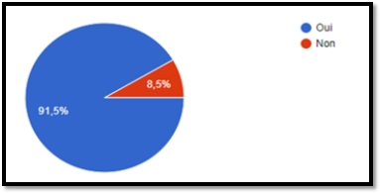
Figure 1 : La fréquence de personnes intéressées par ce concept
91.5 % : oui
8.5 % : non
- La majorité de la population est intéressée par ce concept de projet.

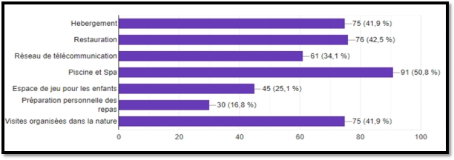

Figure 2 : Les services attendus

D’âpres le diagramme à barre, on a constaté que les services les plus demandés sont :
Hébergement | 41.9%
Restauration | 42.5%
Réseau télécommunication | 34.1%
Piscine | 50.8%
Espace de jeu pour les enfants | 25.1%
Visite organisée dans la nature | 41.9 %
Préparation personnelle des repas | 16.8%

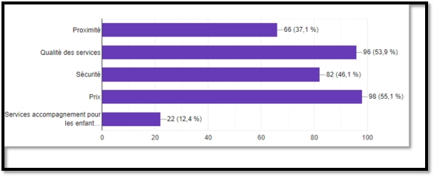
Figure 3 : Les critères de choix de la maison d’hote

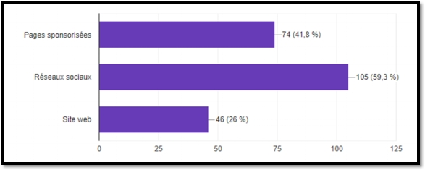
Figure 4 : Les types de réservation préférée :

- La majorité de la population préfère réserve par réseaux sociaux

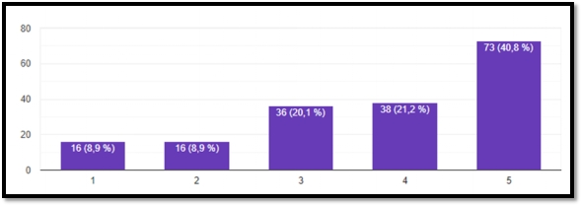
Figure 5 : Répartition de la population cible selon le Genre
- La plupart d’effectifs sont des familles avec un pourcentage de 40.8%

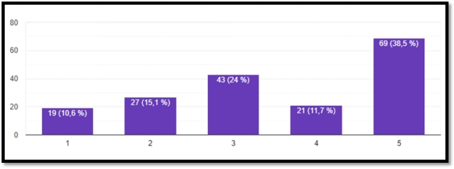
- Figure 6 : Le nombre de séjour souhaité :

- La majorité de la population souhaite un séjour de 5 jours avec un pourcentage 38.5 %

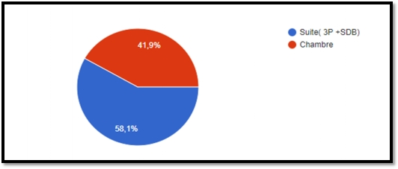
Figure 7 : La période de séjour souhaitée (au cours de la semaine ou en week-end)
- La majorité de la population préfère séjourner en suite.

Section 1 : Les clients
Nous avons 3 types de client :
Client | Besoin | Attente
Jeune | Piscine, réseau de télécommunication, visite organisée dans la nature | Proximité et réductions des tarifs
Couple | Piscine, calme hébergement | Sécurité, qualité de service
Famille | Animation, piscine, espace de jeux pour les enfants | Service accompagnement pour les enfants

Section 2 : Les concurrents
Nous avons 2 types de concurrents

Concurrents indirectes :

- Les hôtels :
Les maisons d’hôtes sont aujourd’hui le meilleur compromis entre le confort de chez soi et le service offert par les hôteliers.
En Tunisie, les maisons d’hôtes ont arraché une part importante par rapport aux hôtels ce qui nous a encouragé de le lancer ce nouveau concept de gîte en Tunisie.
Ce concept de gîte n’est pas adapté correctement en Tunisie, nous voulons mieux montrer une autre façon différente pour découvrir le pays afin de dévoiler une autre image de notre belle Tunisie.
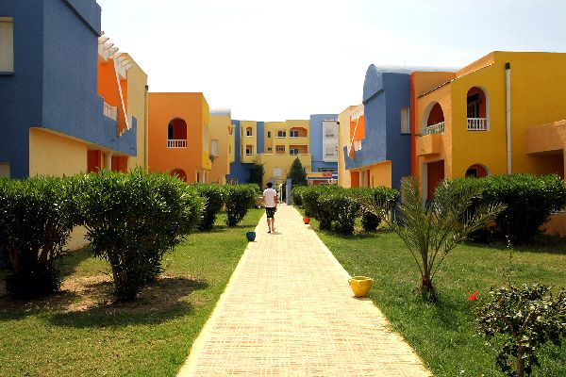
Figure 8 : Hôtel

- Les concurrents directs :

- DAR BHAR :

DAR BHAR est un endroit qui se caractérise par un service remarquable. Il se situe au cœur de Hammamet, un lieu pour vous évader.

- Point fort : un groupe qualifié et expérimenté
- Point faible : Faible compagne publicitaire / prix élevé
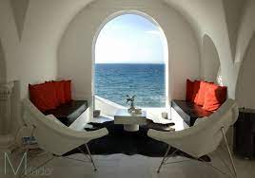

Figure 9 : Dar BHAR

Prix Dar BHAR
(Chambre)

Printemps :140 DT
Eté : 240 DT
Hiver : 105 DT
Automne : 105 DT
Prix Dar BHAR
(Suite)
Printemps :300 DT
Eté : 430 DT
Hiver : 250 DT
Automne : 250 DT

- DAR NOUR :

C’est une maison d’hôte qui s’apprête à ouvrir ses portes dans les faubourgs de Nabeul. Cette maison d’hôte se trouve dans une ferme de charme écologique.
- Point fort : service luxe / près de la montagne et la nature
- Point faible : capacité d’accueil limité

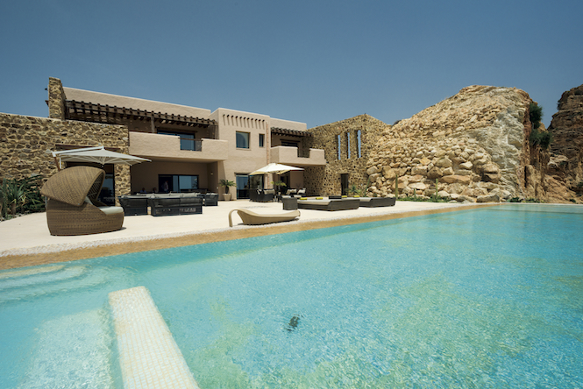
Figure 10 : Dar NOUR
Prix Dar NOUR
(Suite)

Printemps :270 DT
Eté : 380 DT
Hiver : 220 DT
Automne : 220 DT

Prix Dar NOUR
(Chambre)

Printemps :120 DT
Eté : 200 DT
Hiver : 90 DT
Automne : 90 DT

Section 3 : Les fournisseurs

Fournisseur meubles et décoration | Fournisseur matériel de sport | Fournisseur matériel de sécurité

Chapitre 3 : Marketing mix

Le marketing mix, appelé en français plan de marchéage, regroupe l'ensemble des décisions et actions marketing prises pour assurer le succès d'un produit, service, marque ou enseigne sur son marché.
Nous considérons traditionnellement, que les décisions et actions du marketing mix sont prises essentiellement dans 4 grands domaines qui sont :
- la politique produit
- la politique de prix
- la politique de communication
- la politique de distribution
Section 1 : Politique de service
C’est un service d’hébergement écologique respectueux de l’environnement.
Destiné pour passer des vacances dans un environnement écologique avec les meilleurs conditions (luxe, qualité, confort etc.).

- Raison sociale : Chez vous

- Logo

- Equipements : Jardin / Parking privé /Salon-séjour /Terrasse/ Barbecue/Salle de sport
- Activités : Activités sportives / Animation /Service accompagnement pour les enfants
- Confort : Climatiseur / Chauffage électrique / Wifi / SMART TV
- Environnements : Une belle vue sur la montagne et des beaux paysages

Section 2 : Politique de prix

La politique de prix est un élément du marketing mix. Elle comprend la démarche de fixation d'un prix pour un produit ou celle relative à la fixation des prix au sein d'une gamme. La politique de prix n'est pas figée et peut évoluer en fonction des actions promotionnelles, de l'environnement concurrentiel ou selon le cycle de vie du produit.

- Politique d’ alignement :
La politique d'alignement consiste à établir la grille tarifaire des produits ou services d'une entreprise sur la base des prix du marché sur lequel elle évolue. Ainsi, le prix de vente d'un produit ou service sera aligné sur celui de la concurrence.

Prix Chez vous  (Chambre) | Prix Chez vous  (Suite)
Printemps :100 DT  Eté : 170 DT  Hiver : 75 DT  Automne : 75 DT | Printemps :270 DT  Eté : 380 DT  Hiver : 220 DT  Automne : 220 DT

Section 3 : Politique de distribution
La politique de distribution est un élément du marketing mix.
La politique de distribution englobe principalement le choix de la stratégie et des canaux de distribution utilisés.
Vente directe : Site web, Par téléphone, page Instagram
Vente à travers les intermédiaires : Travel to do, Tunisie Booking, Gem voyage

Section 4 : Politique de communication

La communication permet à l’entreprise d’établir un contact et un dialogue avec les clients.
Elle contribue à l’ensemble des attitudes et comportement des consommateurs associés à une
marque et aux ventes de l’entreprise. Si la communication est menée efficacement, elle peut
avoir un énorme effet sur la performance des entreprises.
La politique de communication est un élément du marketing mix.
La politique de communication entendue au sens large dans le cadre du marketing mix regroupe principalement les actions de publicité, de marketing direct et de promotion des ventes.
Publicité hors média : WEB
Promotion de vente : réseaux sociaux

Chapitre 4 : Les moyens

Présentation de l’étude technique :
Dans l’étude technique du projet, nous proposons de détailler l’ensemble de besoins :
bâtiment, besoin en équipement et besoin en matière, qui sont nécessaires pour assurer la production correspondante à notre objectif commercial.

Section 1 : Les moyens de production

- Les meubles prix en (TND) :

Elément | Quantité | Prix unitaires | Total
Chambre à coucher | 10 | 1800 | 18000
Bibliothèque | 10 | 250 | 2500
Meubles TV | 5 | 300 | 1500
Salle à manger | 10 | 400 | 4000
Salon de séjour | 10 | 1500 | 15000
Bureau | 1 | 350 | 350
Chaises longues | 20 | 70 | 1400
Salon de jardin | 10 | 800 | 8000
 | TOTAL |  | 50750

Décoration de la maison d’hôte (TND)

ELEMENT | QUANTITE | PRIX UNITAIRES | MONTANT
Tapis | 20 | 25 | 500
Tableau peinture | 15 | 35 | 525
Lampe déco | 30 | 20 | 600
Bougie de décoration | 30 | 15 | 450
Plante artificielle | 80 | 35 | 2800
TOTAL |  |  | 4875

- Les cuisines en TND :

ELEMENT | QUANTITE | PRIX UNITAIRE | MONTANT
Plats en carrée | 30 | 20 | 600
Day Porte gâteau | 20 | 25 | 500
Cuillère et fourchette | 100 | 5 | 500
Café de machine | 1 | 1500 | 1500
Frigo | 2 | 3000 | 6000
Marmite | 5 | 30 | 150
Cuisinière professionnelle | 2 | 1000 | 2000
Four | 2 | 2500 | 5000
Microonde | 2 | 400 | 800
Machine de barbecue | 5 | 200 | 1000
Tasse de café | 70 | 10 | 700
TOTAL |  |  | 18750

- Jardin en (TND) :

ELELMENT | QUANTIE | PRIX UNITAIRE | MONTANT
Pergola de jardin en bois | 5 | 700 | 3500
Hamac oscillant | 10 | 150 | 1500
Table en bois | 5 | 100 | 500
Chaise longue en bois | 10 | 45 | 450
 |  | TOTAL | 5950

- Jeux pour les enfants :

Eléments | Quantités | Prix TTC
Aire de jeux avec toboggan | 1 | 1500
Air flow Play center | 1 | 2000
Balançoire métallique avec double chaise | 1 | 800
Maison pilotis | 1 | 1 250
 | TOTAL | 5550

- Équipements salle de sport (TND):
ELELMENT | QUANTIE | PRIX UNITAIRE | MONTANT
Paire de Disque de Musculation HAMMER 1.25 Kg | 35.500 | 5 | 177.500
Barre Curl HAMMER 4658 - 120 Cm | 103.600 | 5 | 518
Barre de Musculation HAMMER 4657 - 160 cm | 173.900 | 5 | 869.500
Disque Fonte Noir HAMMER 4655 | 563.500 | 2 | 1127
Barre Push Up BODY SCULPTURE | 43.900 | 5 | 219.5
HAMMER VÉLO Elliptique Speed-Motion BT 4107 | 2838 | 1 | 2838
Tapis Roulant HAMMER 4336 Race Runner 2200i 22 Km/h | 4158 | 1 | 4158
Banc de musculation HAMMER BERMUDA XT Pro 4508 | 985 | 10 | 9850
TOTAL |  |  | 19757.5

- Equipement de sécurité (TND):

ELELMENT | QUANTIE | PRIX UNITAIRE | MONTANT
MINI CAMERA D-LINK HD WIFI DCS-8000LH | 3 | 115 | 345
CAMÉRA DE SURVEILLANCE TUBE AHD 4 MP 3,5MM | 3 | 109 | 327
TOTAL |  |  | 672

- Piscine :
- Surface 80 m²
Prix de la construction et l’installation y compris moteur : 50 000 DT

Section 2 : Les ressources humaines
Organigramme :

Moyens humains :
Poste | Profil exigés | Nombre | Rémunération | Type de contrat
Femme de ménage | Age de 18 à 40 | 2 | 400 DT | CDD
Chef de cuisiner | 2 ans d’expérience Diplôme bac+2 | 1 | 900 DT | CDD
Serveur | 1 ans Expérience Age de 18 à 35 | 2 | 650 DT | CDD
Réceptionnistes | Femme Age de 18 à 30  Français ( lu, écrit, parlé)  Anglais (lu, écrit, parlé) | 2 | 500 DT | CDD
Jardinier | 1 ans d’expérience | 1 | 350DT | CDD
Agent de sécurité | Age de 18 à 40 | 2 | 400 DT | CDD

Charges du personnel :

Poste | Effectifs | Salaire net à payer (DT)
Femme de ménage | 2 | 400
Chef de cuisiner | 1 | 900
Serveur | 2 | 650
Réceptionnistes | 2 | 500
Jardinier | 1 | 350
Agent de sécurité | 2 | 400
Total charges du personnel = 3600
Charge personnel annuelle = 3600*12= 43200

Chapitre 5 : Le montage juridique

Section 1 : Définition de la forme juridique
SUARL :
La société unipersonnelle à responsabilité limitée c'est une société à responsabilité limitée composée d’une seule personne. L'associé unique ne peut être qu'une personne physique. ... La SUARL est dissoute par le décès, l'incapacité ou la faillite de l'associé unique.

Section 2 : Les statuts de la société :
ARTICLE 1 : Formation : Il est formé par les présents entre les propriétaires des parts sociales ci-après créées et les propriétaires des parts qui pourront l'être par la suite, une société à responsabilité limitée qui sera régie par les présents statuts et les lois et règlements applicables à ces sociétés.
ARTICLE 2 : Objet de la Société : La société a pour objet, d’offrir un service de logement dans un environnement écologique y compris des services annexe comme : piscine, terrain mini foot, salle de sport et petit déjeuner.
ARTICLE 3 : Dénomination Sociale : La société prend la dénomination de : Chez vous (SUARL).
ARTICLE 4 : Siège social : Le siège social est fixé à l’adresse suivante NABEUL « Hammamet »
ARTICLE 5 : Durée : La durée de la société est fixée à 99 années à compter de son immatriculation au registre de commerce, sauf les cas de dissolution anticipée ou de prorogation décidée par les associés statuant aux conditions de délibérations dans les assemblées générales extraordinaires.
ARTICLE 6 : Capital social : Le capital est fixé à la somme de 510.000 Dinars Tunisiens et est divisé en 51000 part sociale de 10 Dinars chacune, attribuées aux associés en proportion de leurs apports.

- Les parts sociales :
510000 DT SOIT 51000DT

Section 3 : La démarche de création
- Les étapes :
- Autorisation préalable de la part de L’ONTT (direction de la promotion des investissements) :
- Dépôt d’un dossier composé des documents ci-après :
Délais de 30 jours

- Formulaire à remplir
- Projet des statuts avec liste des actionnaires
- Projet de contrat de gestion de l’unité en prendre en gestion

- Attestation de dépôt de déclaration de la part de L’ONTT (direction de la promotion des investissements) :
- Dépôt d’un dossier composé des documents ci-après :
Délais de 30 jours

- Déclaration d’investissement selon le formulaire fournit
- Statut enregistré avec liste des actionnaires
- Contrat de gestion enregistré

Montage juridique :
- Raison sociale : Chez vous
- Forme juridique : SUARL (société unipersonnelle à responsabilité limitée)
- Capital social : 510000 TND
- Nombre des associés : 1 associé
- Haithem rhimi
- Gérance : Haithem Rhimi

Chapitre 6 : Le montage financier

Section 1 : Tableau des investissements
-Les investissements
Terrain :
Un terrain de superficie égal a un hectare situé à Hammamet sud pour un valeur de 300000 DT
Construction :
Construction pur une valeur de 200000 DT
Piscine :
Frais d’installation compris moteur pour une valeur de 50000 DT
Équipements nécessaires :
Matériel | Prix (DT)
Terrain | 300000
Construction | 200000
Piscine | 50000
Matériel de sport | 19757.5
Matériel de sécurité | 672
Equipement de jardin | 5950
Equipement de cuisine | 18750
Meuble | 50750
Matériel de loisir | 5550
Matériel de décoration | 4875
Autre actif non courant | 3600

Tableau des investissements :
Investissement
Eléments | Montant (DT)
Terrain | 300000
Construction | 200000
Piscine | 50000
Matériel de sport | 19757.5
Matériel de sécurité | 672
Equipement de jardin | 5950
Equipement de cuisine | 18750
Meuble | 50750
Matériel de loisir | 5550
Matériel de décoration | 4875
Frais préliminaire | 3600
Total | 659904.5

Section 2 : Tableaux des amortissements

PISCINE
 | V0 | Dotation aux amortissement | Somme des amortissement | VCN
1 | 50000 | 10000 | 10000 | 40000
2 | 50000 | 10000 | 20000 | 30000
3 | 50000 | 10000 | 30000 | 20000
4 | 50000 | 10000 | 40000 | 10000
5 | 50000 | 10000 | 50000 | 0

Matériel de sport
 | V0 | Dotation aux amortissement | Somme des amortissement | VCN
1 | 19757.5 | 3951.5 | 3951.5 | 23709
2 | 19757.5 | 3951.5 | 7903 | 11854.5
3 | 19757.5 | 3951.5 | 11854.5 | 7903
4 | 19757.5 | 3951.5 | 15806 | 3951.5
5 | 19757.5 | 3951.5 | 19757.5 | 0
Matériel de sécurité

 | V0 | Dotation aux amortissement | Somme des amortissement | VCN
1 | 672 | 134.4 | 134.4 | 537.6
2 | 672 | 134.4 | 268.8 | 403.2
3 | 672 | 134.4 | 403.2 | 268.8
4 | 672 | 134.4 | 537.6 | 134.4
5 | 672 | 134.4 | 672 | 0

EQUIPEMENT DE JARDIN
 | V0 | Dotation aux amortissement | Somme des amortissement | VCN
1 | 5950 | 1190 | 1190 | 4760
2 | 5950 | 1190 | 2380 | 3570
3 | 5950 | 1190 | 3570 | 2380
4 | 5950 | 1190 | 4760 | 1190
5 | 5950 | 1190 | 5950 | 0

Equipement de cuisine
 | V0 | Dotation aux amortissement | Somme des amortissement | VCN
1 | 15800 | 3160 | 3160 | 12640
2 | 15800 | 3160 | 6320 | 9480
3 | 15800 | 3160 | 9480 | 6320
4 | 15800 | 3160 | 12640 | 3160
5 | 15800 | 3160 | 15800 | 0

MEUBLE
 | V0 | Dotation aux amortissement | Somme des amortissement | VCN
1 | 50750 | 10150 | 10150 | 40600
2 | 50750 | 10150 | 20300 | 30450
3 | 50750 | 10150 | 30450 | 20300
4 | 50750 | 10150 | 40600 | 10150
5 | 50750 | 10150 | 50750 | 0

Matériel loisir
 | V0 | Dotation aux amortissement | Somme des amortissement | VCN
1 | 5550 | 1110 | 1110 | 4440
2 | 5550 | 1110 | 2220 | 3330
3 | 5550 | 1110 | 3330 | 2220
4 | 5550 | 1110 | 4440 | 1110
5 | 5550 | 1110 | 5550 | 0

Frais préliminaire
 | V0 | Dotation aux amortissement | Somme des amortissement | VCN
1 | 3600 | 1200 | 1200 | 2400
2 | 3600 | 1200 | 2400 | 1200
3 | 3600 | 1200 | 3600 | 0

CONSTUCTION
 | V0 | Dotation aux amortissement | Somme des amortissement | VCN
1 | 200000 | 20000 | 20000 | 180000
2 | 200000 | 20000 | 40000 | 160000
3 | 200000 | 20000 | 60000 | 140000
4 | 200000 | 20000 | 80000 | 120000
5 | 200000 | 20000 | 100000 | 100000
6 | 200000 | 20000 | 120000 | 80000
7 | 200000 | 20000 | 140000 | 60000
8 | 200000 | 20000 | 160000 | 40000
9 | 200000 | 20000 | 180000 | 20000
10 | 200000 | 20000 | 200000 | 0

Section 3 : plan de financement
Emplois | Montants | Ressources | Montants
ANC :  Immobilisations incorporelles  Immobilisations corporelles  AANC (frais préliminaires)  AC :  Stocks  Liquidités | 648479.5  3600  7825  95.5 | Capitaux propres :  -Apports personnels  Dettes long et moyen terme :  -Emprunts bancaires | 510000  150000
Total | 660000 | Total | 660000

Emprunt bancaire :
Banque BTS
Condition
Être de nationalité tunisienne, être âgé d’au moins 20 ans et au maximum 60 ans
Avoir un diplôme universitaire, une qualification professionnelle ou certificat d’aptitude professionnelle (CAP)
S’engager à se consacrer personnellement et à plein temps à la gestion du projet :
Le coût total du projet y compris le fonds de roulement, ne dépasse pas 150000 DT si vous êtes diplômés de l’enseignement supérieur.
Le projet doit être sous la forme d’une entreprise individuelle ou d’une société unipersonnelle à responsabilité limité (SUARL).
Taux de 12 %
Durée 5 ans
Tableau d’amortissement d’emprunt
Emprunt 150000 à 12% intérêt et sur 5 ans avec amortissement constant
 | Capital | Amortissement | Intérêt | Annuité | Capital restant
1 | 150000 | 30000 | 18000 | 48000 | 120000
2 | 120000 | 30000 | 14400 | 44400 | 90000
3 | 90000 | 30000 | 10800 | 40800 | 600000
4 | 60000 | 30000 | 7200 | 37200 | 30000
5 | 30000 | 30000 | 3600 | 33600 | 0
TOTAL |  | 150000 | 54000

Etat de revenu :

Les saisons | Nombre de clients prévisionnelles | Prix (DT) | Revenus (DT)
Printemps | 500  50 (CHAMBRE)  450 (SUITE) | 100  270 | 5 000  121500
Eté | 800  100(CHAMBRE)  700 (SUITE) | 170  380 | 17 000  266 000
Hiver | 300  50 (CHAMBRE)  250 (SUITE) | 75  220 | 3750  55000
Automne | 300  30 (CHAMBRE)  270 (SUITE) | 75  220 | 2250  59400
TOTAL | 1900 |  | 526750

Etat des charges :
Rubrique | Montant
Les achats (100 DT pour les déjeuners /personne *600 nbr estimatif de visiteurs) | 60000
Autres charges d’exploitation (eaux, électricité, internet, assurance…) | 12500
Charge du personnel | 43200
Les dotations aux amortissements | 30895.9
Les charges financières | 18000
Total | 164595.9

Etat de résultat prévisionnel
Rubrique | Montant
Produit d’exploitation
Revenus | 526750
Total des produits d’exploitation | 526750
Charge d’exploitation
Achat d’approvisionnement consommé | 60000
Charge personnel | 43200
Les dotations aux amortissements | 50895.9
Autre charge d’exploitation | 12500
Total des charges d’exploitation | 166595.9
Résultat d’exploitation | 360154.1
Charges financière nette | 18000
Résultat des activités ordinaires avant impôt | 342154.1
Impôt sur les bénéfices 25 % | 85538.525
Résultat des activités ordinaires après impôt | 256615.575
Eléments extraordinaires
Résultat net de l’exercice | 256615.575

Calcul de cash-flow
Le calcul des cash-flows est basé sur les hypothèses suivantes :
- Les revenus augmentent de 15% et les charges augmentent de 12%.
Rubrique | N | N +1 | N+2 | N+3 | N+4
Produits d’exploitation | 526750 | 605762.5 | 696626.875 | 801120.9063 | 921289.0422
Charges d’exploitation
Achats consommés | 60000 | 67200 | 75264 | 84295.68 | 94411.1616
Charges de personnel | 43200 | 48384 | 54190.08 | 60692.8896 | 67976.0364
Dotations aux amortissements | 50895.9 | 50895.9 | 50895.9 | 50895.9 | 50895.9
Autres charges d’exploitation | 12500 | 12500 | 12500 | 12500 | 12500
Résultat d’exploitation | 360154.1 | 426782.6 | 503776.895 | 592736.437 | 695505.927
Charge financier | 18000 | 14400 | 10800 | 7200 | 3600
Impôt sur les bénéfices 25% | 90038.525 | 106695.65 | 125944.224 | 148184.109 | 173876.482
Résultat | 252115.575 | 305686.95 | 367032.671 | 437352.328 | 518029.445
Cash-flow | 252115.575 | 305686.95 | 367032.671 | 437352.328 | 518029.445

Calcul d’indicateur de performance
Le calcul de valeur actualisée nette avec un taux d’actualisation de 12%
VAN = - I0 + la somme des cash-flows actualisés
I0 = 659904.5
Cash-flows actualisés :
C.F. An = 252115.575/1.12 ¹ =225103.192
C.F. An+1 = 305686.95/1.12 ²= 243691.765
C.F. An+2 = 367032.671/1.12 ³ =261246.606
C.F. An+3 = 437352.328/1.12 ⁴ = 277945.311
C.F. An+4 = 518029.445/1.12 ⁵ = 293943.819
Somme des cash-flows actualisés =225103.192+243691.765+261246.606+277945.311+293943.819=1301930.69
VAN = -659904.5+ 1301930.69= 642026.19
La VAN>0 donc, nous concluons que le projet est rentable.

Conclusion générale

La Tunisie connaît actuellement un grand problème socio-économique. Nous avons toute la possibilité d’y remédier. Pour participer activement au développement économique de notre pays, nous devons prendre notre responsabilité. Avoir l’esprit d’entreprise est important car de tout temps, cela a constitué un reproche des investisseurs étrangers. En plus, il faut savoir utiliser ses connaissances. Ces deux caractères constituent un point de départ de l’augmentation des productions. La politique gouvernementale favorise et encourage les initiatives du secteur privé pour le développement de ce secteur.
Dans la première partie, nous avons identifié le projet dans ses détails, la présentation, l’étude du marché visé, le marché sur la transformation et la théorie générale sur les outils et les critères d’évaluation. Cette partie nous a permis d’approuver que le projet est en mesure de trouver un bon créneau pour se développer. Nous avons pu constater que le secteur de tourisme est bien exploité, ce qui nous offre une opportunité pour saisir ce marché. . Dans la deuxième partie, nous avons mis en exergue la conduite du projet qui a démontré l’étude technique, le processus de production et l’étude organisationnelle qui sera mise en place pour l’instauration du projet. Une structure qui permet l’utilisation optimale des ressources. Cette partie décrit la structure de l’organisation du travail par la présentation de l’organigramme, la description de la fonction de chaque poste ainsi que le planning de réalisation des différentes tâches à mettre en œuvre. Alors, nous avons pu établir toutes les démarches nécessaires à la réalisation du projet et ce depuis la construction jusqu’à l’ouverture des portes.
Et dans la dernière partie, nous avons vu l’étude financière de ce projet à partir du coût des investissements, de l’étude de faisabilité. Cette étape d’analyse nous permet d’estimer le volume d’investissement et de vérifier si la proposition est convenablement saine, rentable et faisable avant d’engager des sommes importantes par l’évaluation économique, sociale et financière de ce projet.

Les annexes

- Lien :
https://docs.google.com/forms/d/e/1FAIpQLSfoH-GE6QZVH036yiDBmrxwBpfWPqe2pYOa9nxO8etN7nK5qg/viewform
- Les questions :
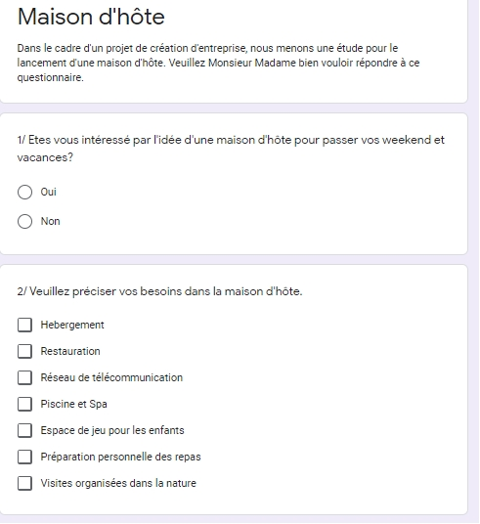
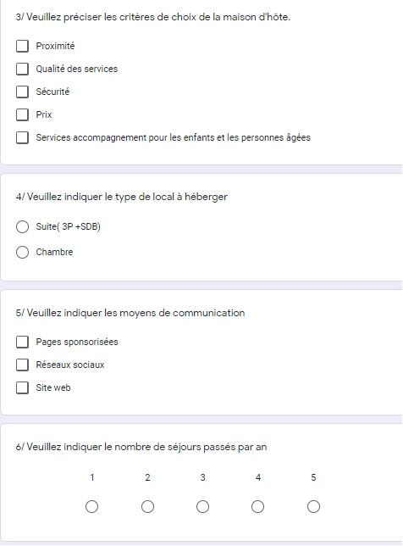

- Google formulaire :
Figure 1 :
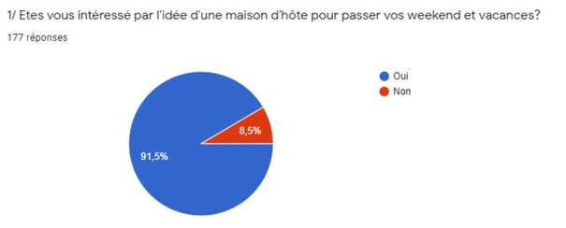
Figure 2 :
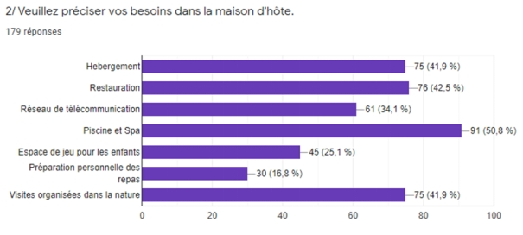
Figure 3 : 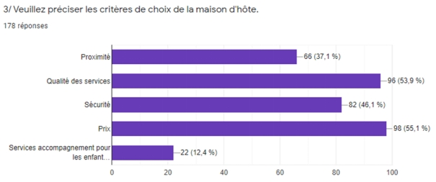
Figure 4 :
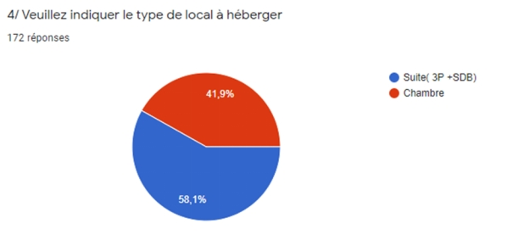
Figure 5 :
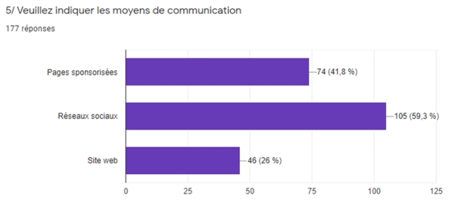
Figure 6 :
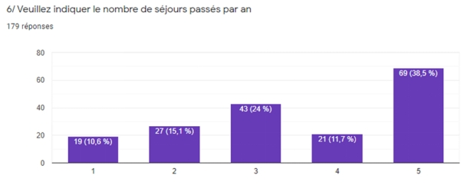
Figure 7 :
